Музей истории Великой Отечественной войны
под открытым небом
в рамках акции
«ПАМЯТЬ. ЕДИНСТВО. ПОБЕДА»

Объекты визуальной коммуникации

1. Памятный знак в г.п. Зельва в честь воинов Красной Армии, которые в конце июня 1941 года под командованием генерала Карбышева вели оборонительные бои около реки Зельвянка

Памятны знак у г.п. Зэльва ў гонар воінаў Чырвонай Арміі, якія ў канцы чэрвеня 1941 года пад камандаваннем генерала Карбышава вялі абарончыя баі каля ракі Зальвянка

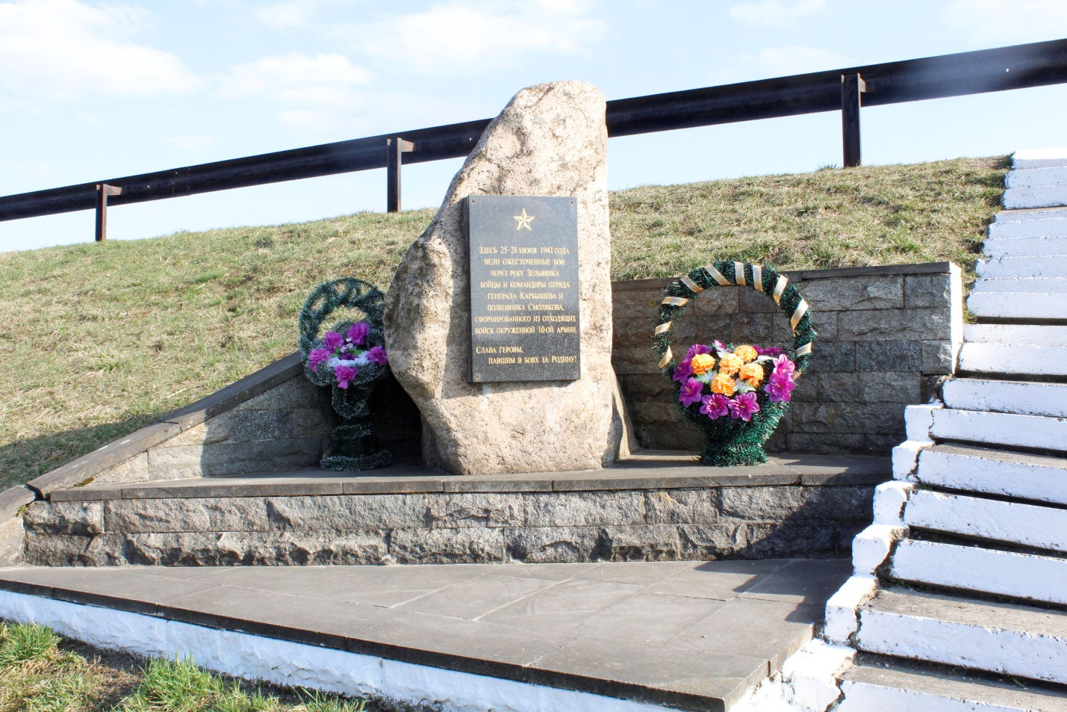
A memorial sign in honor of the soldiers of the Red Army, who fought defensive battles at the end of June 1941 under the command of General Karbyshev near the Zelvyanka River

2. Братская могила советских воинов в г.п. Зельва, погибших при освобождении Зельвенщины от немецко-фашистских захватчиков в июле 1944 года (захоронено 506 человек)

Брацкая магіла савецкіх воінаў у г.п. Зэльва, загінуўшых пры вызваленні Зэльвеншчыны ад нямецка-фашыстскіх захопнікаў у ліпені 1944 года (пахавана 506 чалавек)

Mass grave of Soviet soldiers who died during the liberation of Zelva region from the Nazi invaders in July 1944 (506 people were buried)

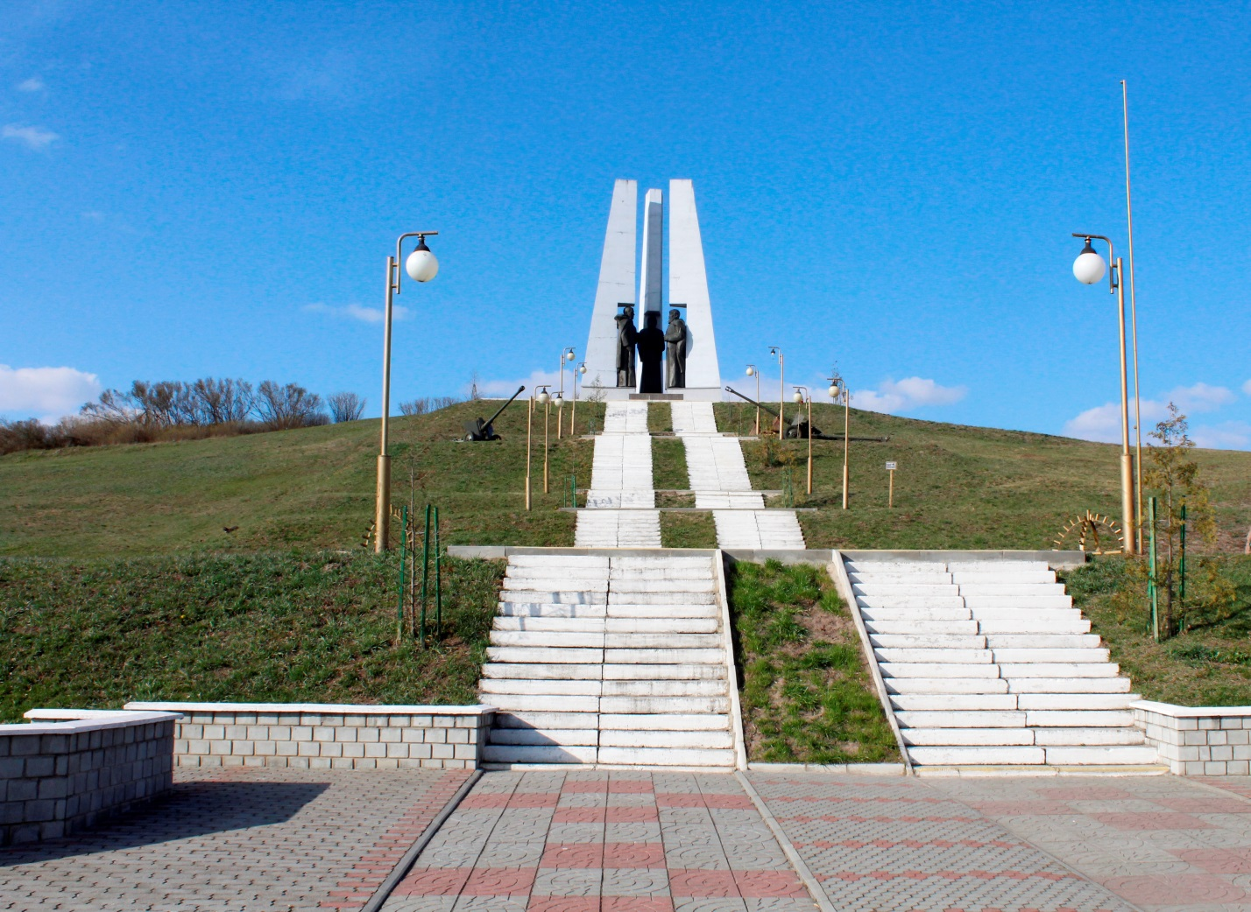

3. Братская могила советских воинов в д. Сынковичи, погибших в июне 1941 года (захоронено 406 человек)

Брацкая магіла савецкіх воінаў у в. Сынкавічы, загінуўшых у чэрвені 1941 года (пахавана 406 чалавек)

Mass grave of Soviet soldiers who died in June 1941 (406 people were buried)

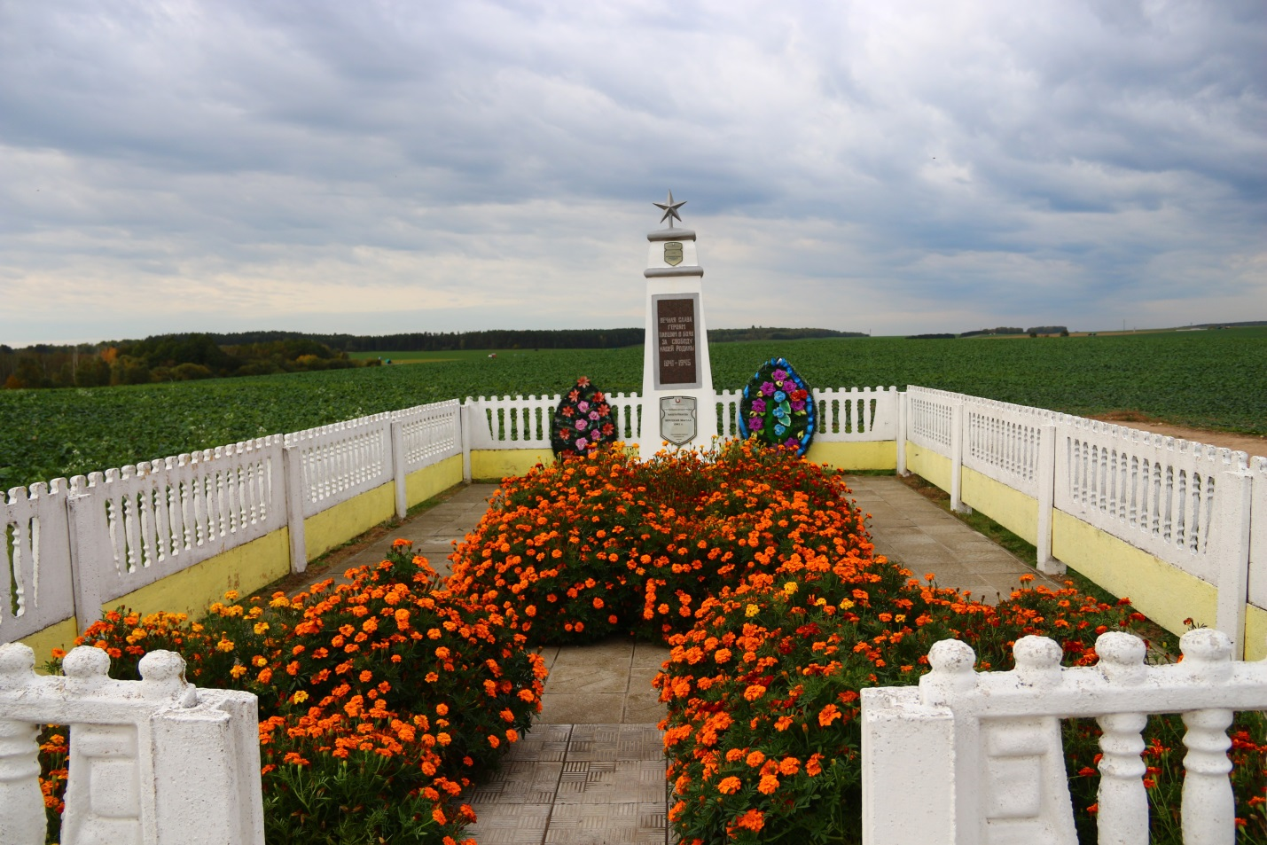

4. Могила жертв фашизма – жителей еврейской национальности в аг. Деречин, расстрелянных в июне 1942 года (захоронено более 2700 человек)

Магіла ахвяр фашызму – жыхароў яўрэйскай нацыянальнасці ў аг. Дзярэчын, расстраляных у чэрвені 1942 года (пахавана больш за 2700 чалавек)

The grave of fascism victims – the residents of Jewish nationality, executed in June 1942 (more than 2,700 people were buried)

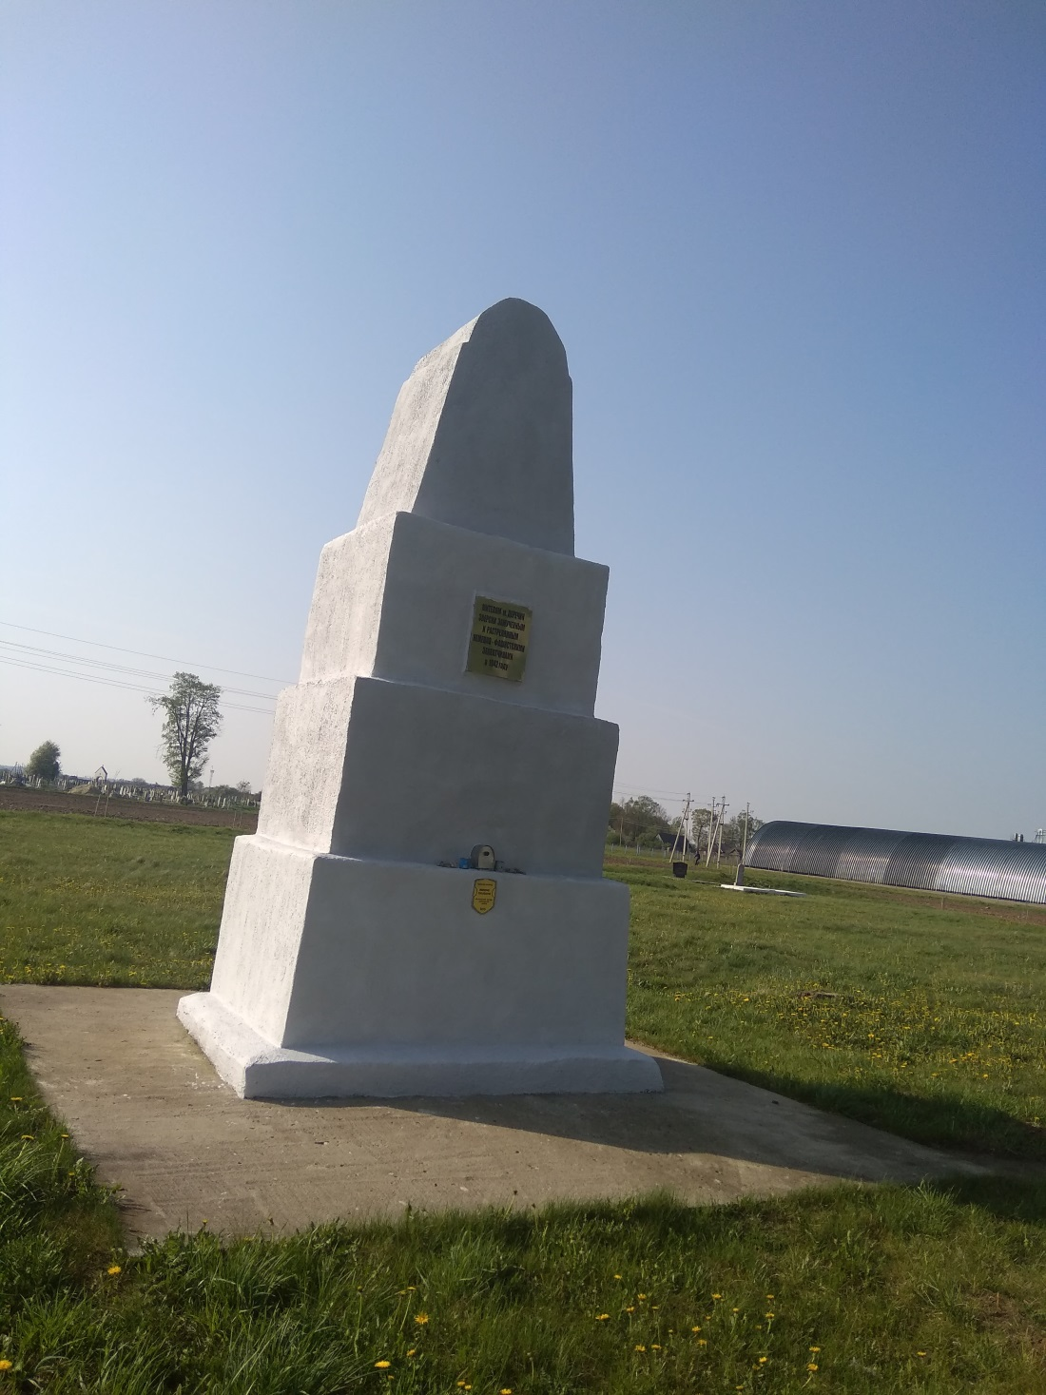

5. Могила жертв фашизма – мирных жителей в аг. Голынка, расстрелянных в декабре 1942 года за связь с партизанами (захоронено 386 человек)

Магіла ахвяр фашызму – мірных жыхароў у аг. Галынка, расстраляных у снежні 1942 года за сувязь з партызанамі (пахавана 386 чалавек)

The grave of the fascism victims - civilians shot in December 1942 for the communication with partisans (386 people were buried)

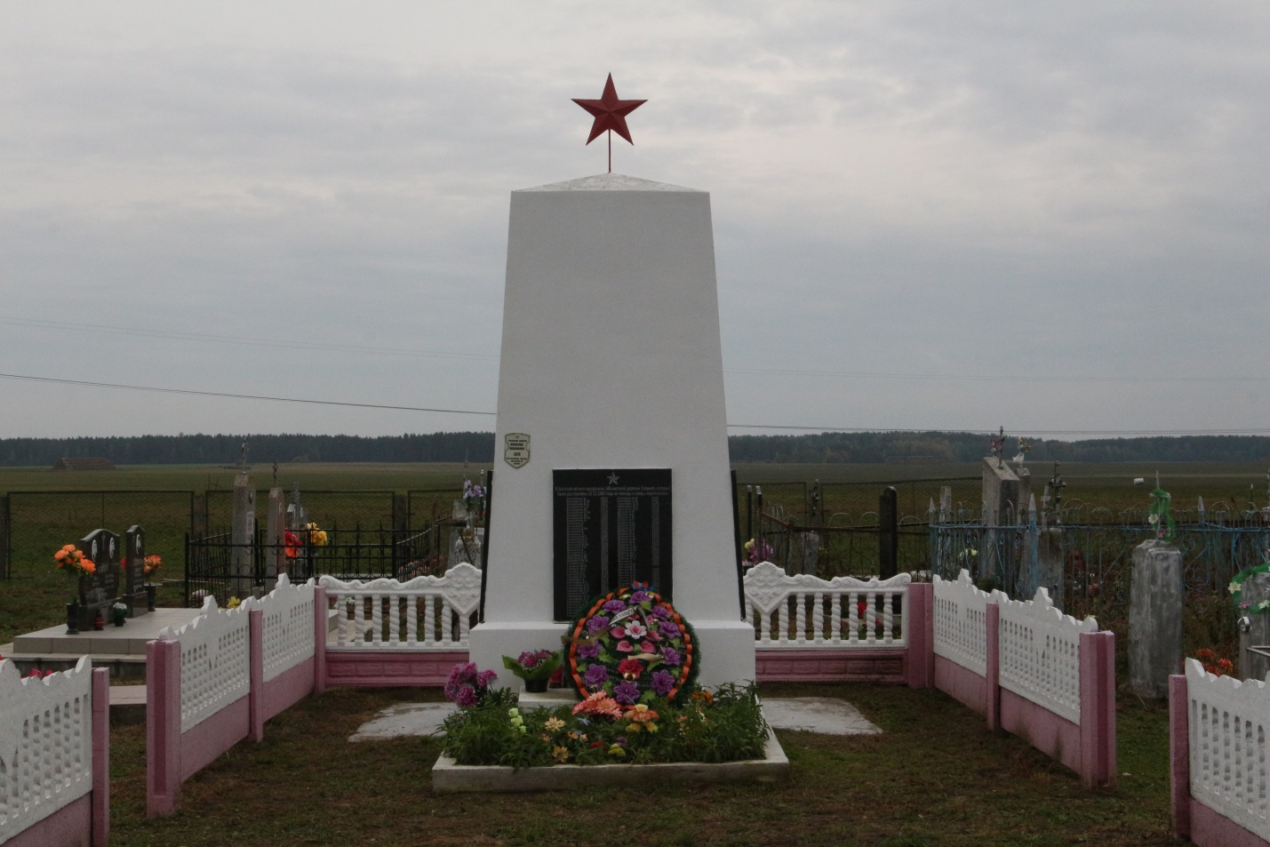

6. Братская могила советских воинов, погибших при освобождении Зельвенщины от немецко-фашистских захватчиков в июле 1944 года (захоронено 199 человек), в аг. Деречин. Здесь захоронен Герой Советского Союза старший сержант Казбек Нуржанов.

Брацкая магіла савецкіх воінаў, загінуўшых пры вызваленні Зэльвеншчыны ад нямецка-фашысцкіх захопнікаў у ліпені 1944 года (пахавана 199 чалавек), у аг. Дзярэчын. Тут захаваны Герой Савецкага Саюза Казбек Нуржанаў.

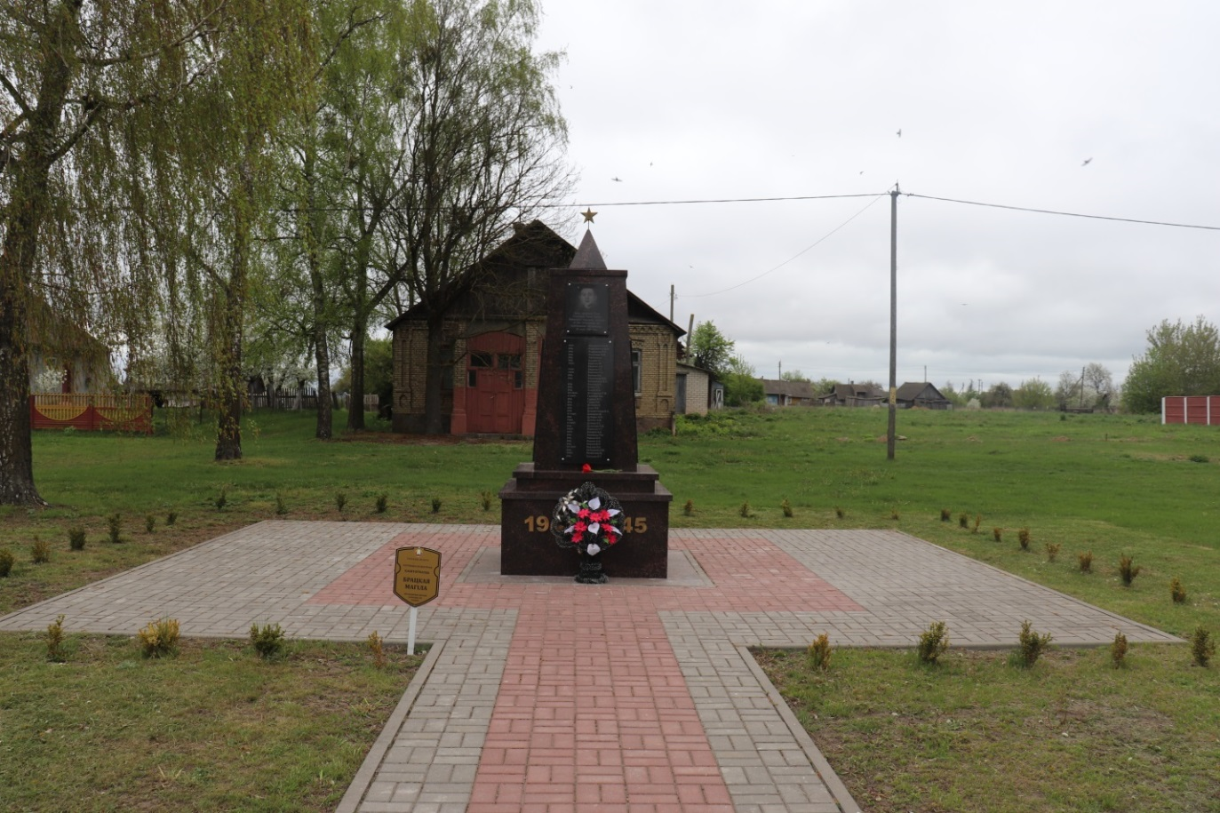

7. Братская могила советских воинов, погибших в июне 1941 года (захоронен 171 человек), в д. Алексичи.

Брацкая магіла савецкіх воінаў, загінуўшых у чэрвені 1941 года (пахаваны 171 чалавек), у в. Алексічы.
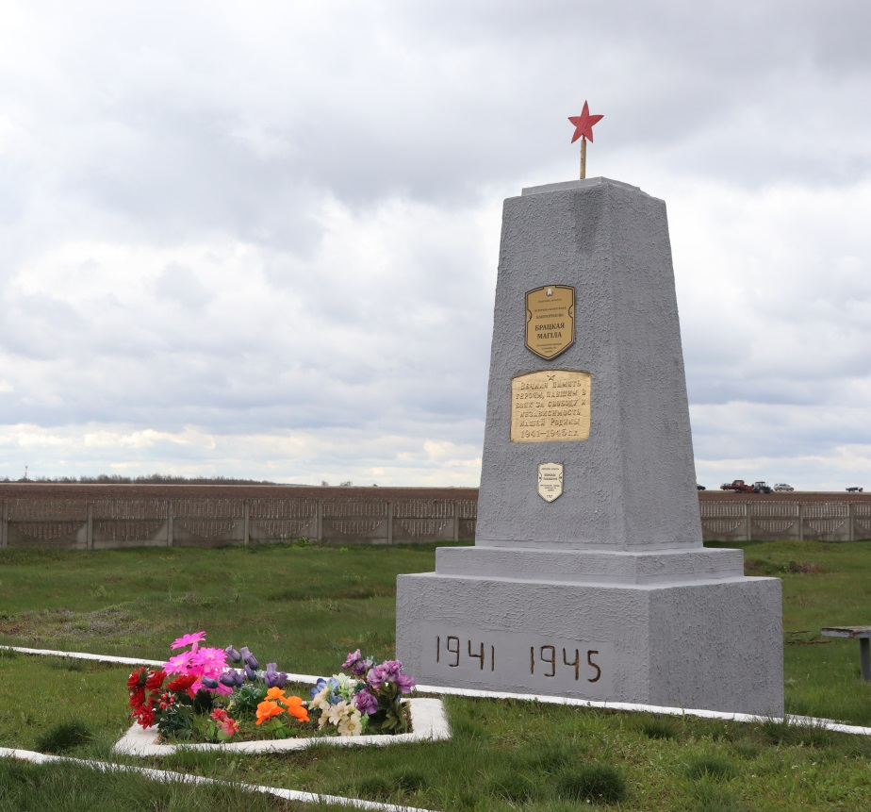

8. Братская могила 2 советских воинов, погибших при освобождении деревни Золотеево от немецко-фашистских захватчиков 12 июля 1944 года и партизана, погибшего в 1942 г.

Брацкая магіла 2 савецкіх воінаў, загінуўшых пры вызваленні в. Залацеева ад нямецка-фашысцкіх захопнікаў 12 ліпеня 1944 года, і партызана, загінуўшага ў 1942 г.
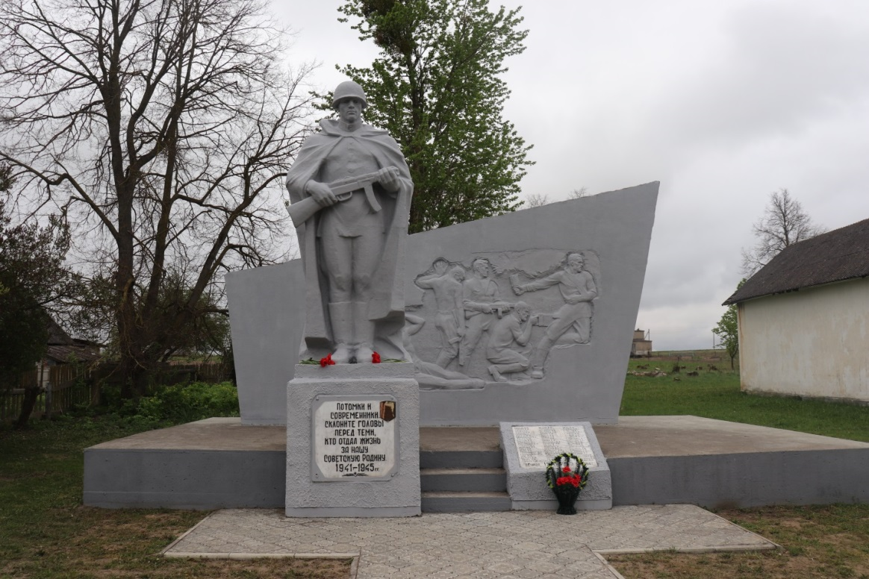

9. Могила лётчика, старшего лейтенанта Карнауха Михаила Макаровича в д. Малая Угринь, который погиб 12 июля 1944 года. Его самолёт был сбит в воздушном бою над деревней Угринь.
Магіла лётчыка, старшага лейтэнанта Карнауха Міхаіла Макаравіча ў в. Малая Угрынь, які загінуў 12 ліпеня 1944 года. Яго самалёт быў збіты ў паветраным баі над вёскай Угрынь.

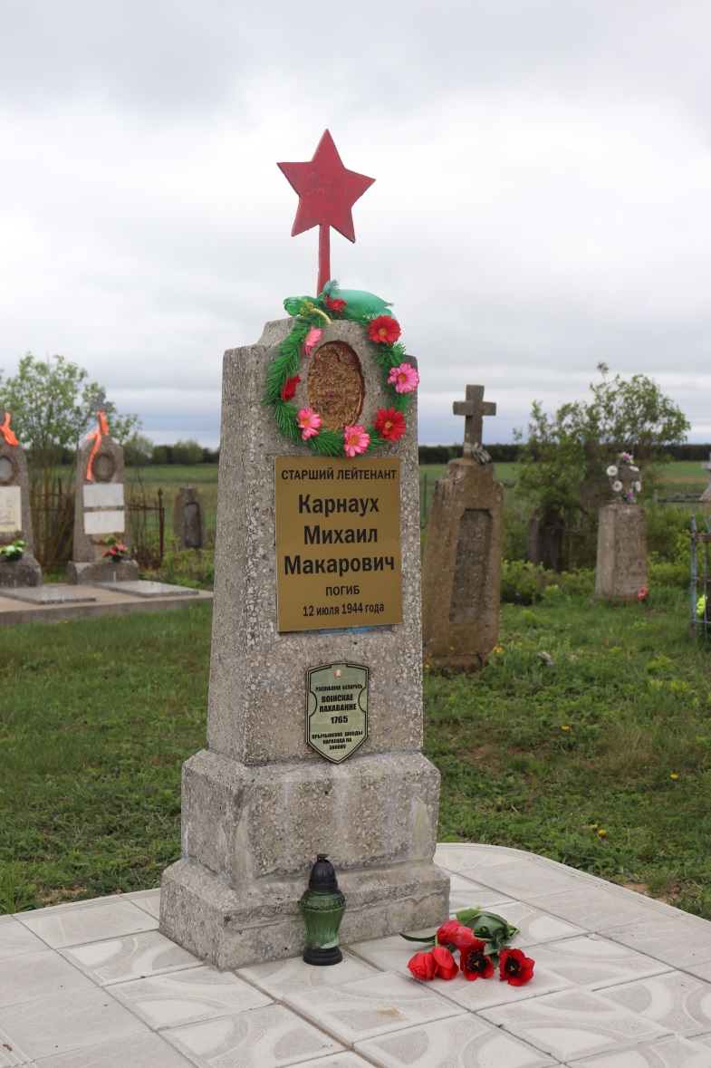

10. Братская могила советских воинов, погибших в июле 1944 года во время освобождения деревни Новая Голынка.
Брацкая магіла савецкіх воінаў, загінуўшых у ліпені 1944 года пры вызваленні вёскі Новая Галынка.

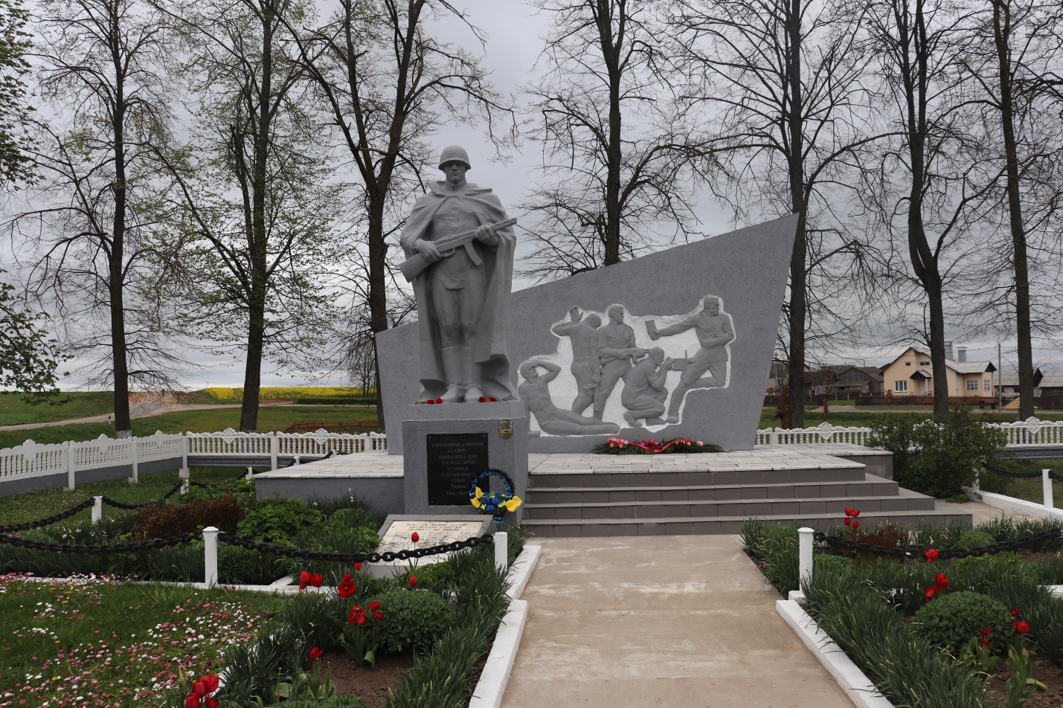

11. Братская могила советских воинов в д. Снежная, погибших 13 июля 1944 года во время освобождения деревень Луконица, Снежная.
Брацкая магіла савецкіх воінаў у в. Снежная, загінуўшых 13 ліпеня 1944 года пры вызваленні вёсак Луконіца, Снежная.
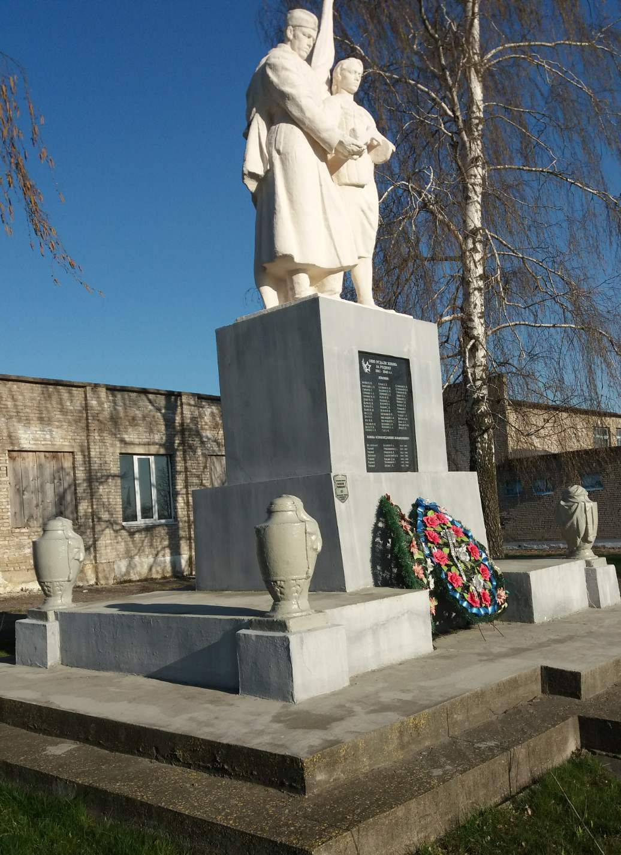

12. Братская могила 70 советских воинов, погибших в июне 1941 года, и 2 воинов, погибших 14 июля 1944 года во время освобождения деревни Словатичи.
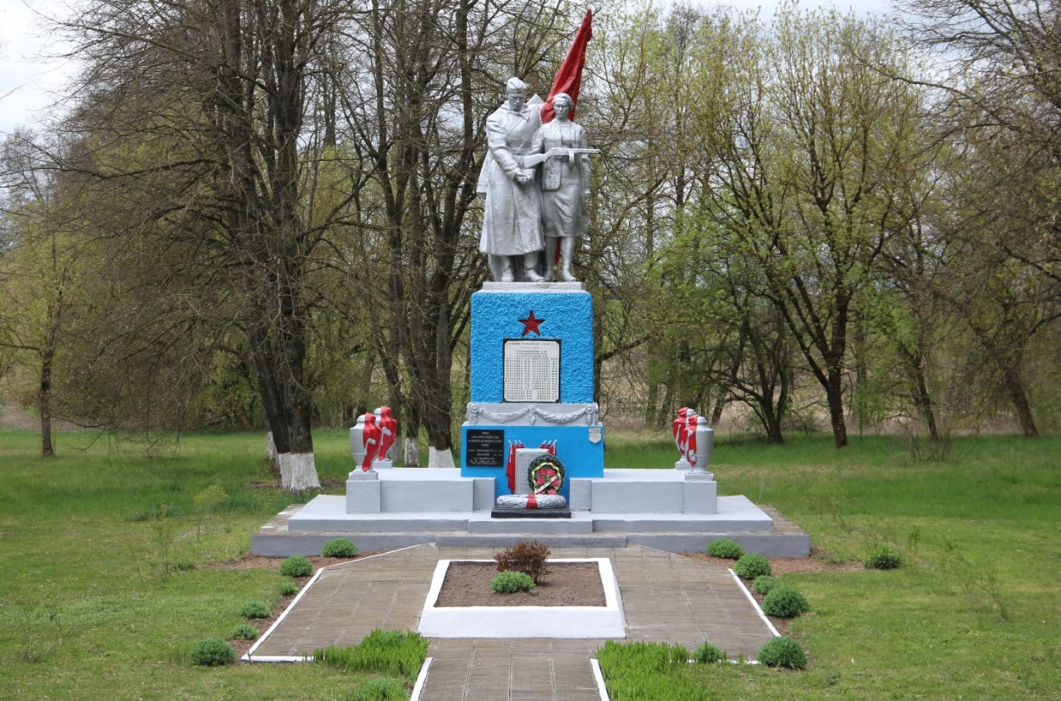
Брацкая магіла 70 савецкіх воінаў, загінуўшых у чэрвені 1941 года, і 2 воінаў, загінуўшых 14 ліпеня 1944 года пры вызваленні вёскі Славацічы.

13. В братской могиле в аг. Теглевичи захоронено 12 неизвестных советских воинов, погибших в 1941 году в д. Добросельцы и Лавриновичи, и перезахороненных в 2009 году после проведения поисковых работ.
У брацкай магіле ў аг. Цяглевічы пахаваны 12 невядомых савецкіх воінаў, загінуўшых у 1941 годзе ў вёсках Дабрасельцы і Лаўрыновічы, і перазахаваных у 2009 годзе пасля правядзення пошукавых работ.
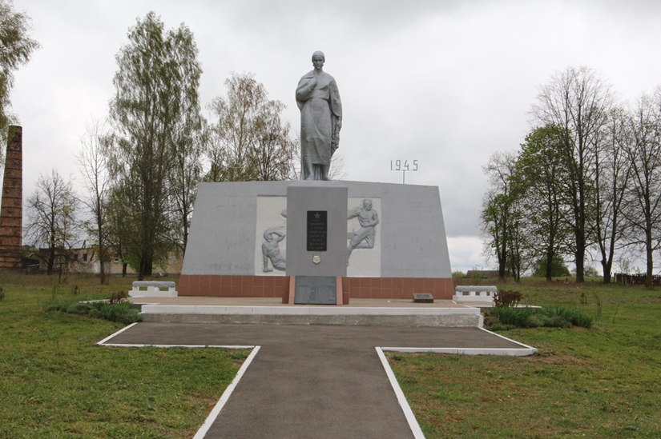

14. Братская могила 14 советских воинов 5-й стрелковой дивизии 40-го стрелкового корпуса 3-й армии 2-го Белорусского фронта, погибших в июле 1944 года при освобождении деревни Бородичи.
Рядом с памятником был насыпан Курган Памяти в честь земляков, которые не вернулись с фронтов.

Брацкая магіла 14 савецкіх воінаў 5-й стралковай дывізіі 40-га стралковага корпуса 3-й арміі 2-га Беларускага фронта, загінуўшых у ліпені 1944 года пры вызваленні вёскі Бародзічы.
Каля помніка насыпаны Курган Памяці ў гонар землякоў, якія не вярнуліся з франтоў.
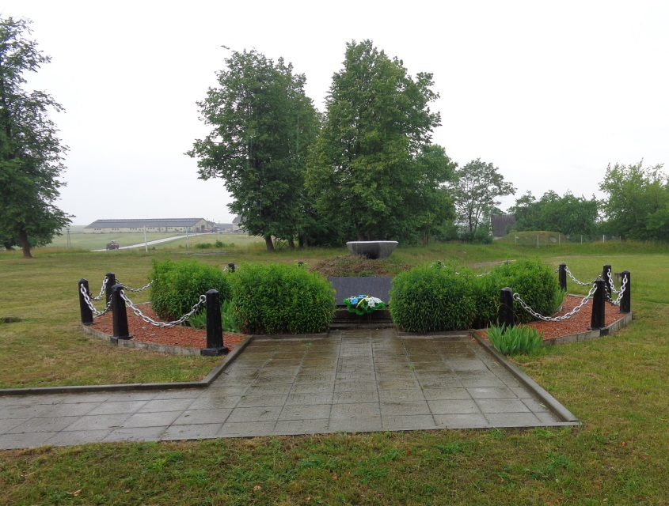
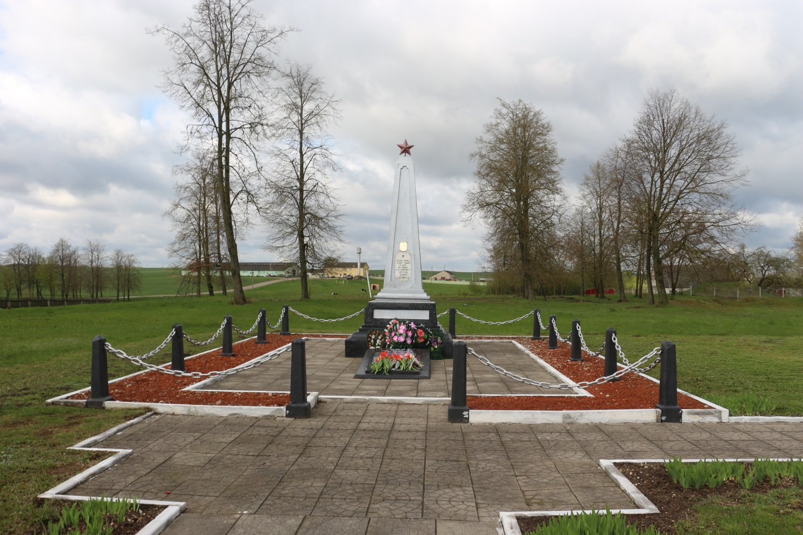

15. В дни празднования 45-летия освобождения Зельвенщины от немецко-фашистских захватчиков в 1989 году в деревне Кривоконно состоялись торжественно-траурный митинг и открытие памятника погибшим советским воинам и землякам, в братскую могилу были перезахоронены останки 2 солдат, погибших в годы войны на территории Зельвенского сельсовета.
У дні святкавання 45-годдзя вызвалення Зэльвеншчыны ад нямецка-фашыстцкіх захопнікаў у 1989 годзе ў вёсцы Крываконна адбыўся ўрачысты мітынг, адкрыццё помніка савецкім воінам і загінуўшым на франтах землякам, у братскую магілу перазахаваны астанкі салдат, загінуўшых на тэрыторыі Зэльвенскага сельсавета.
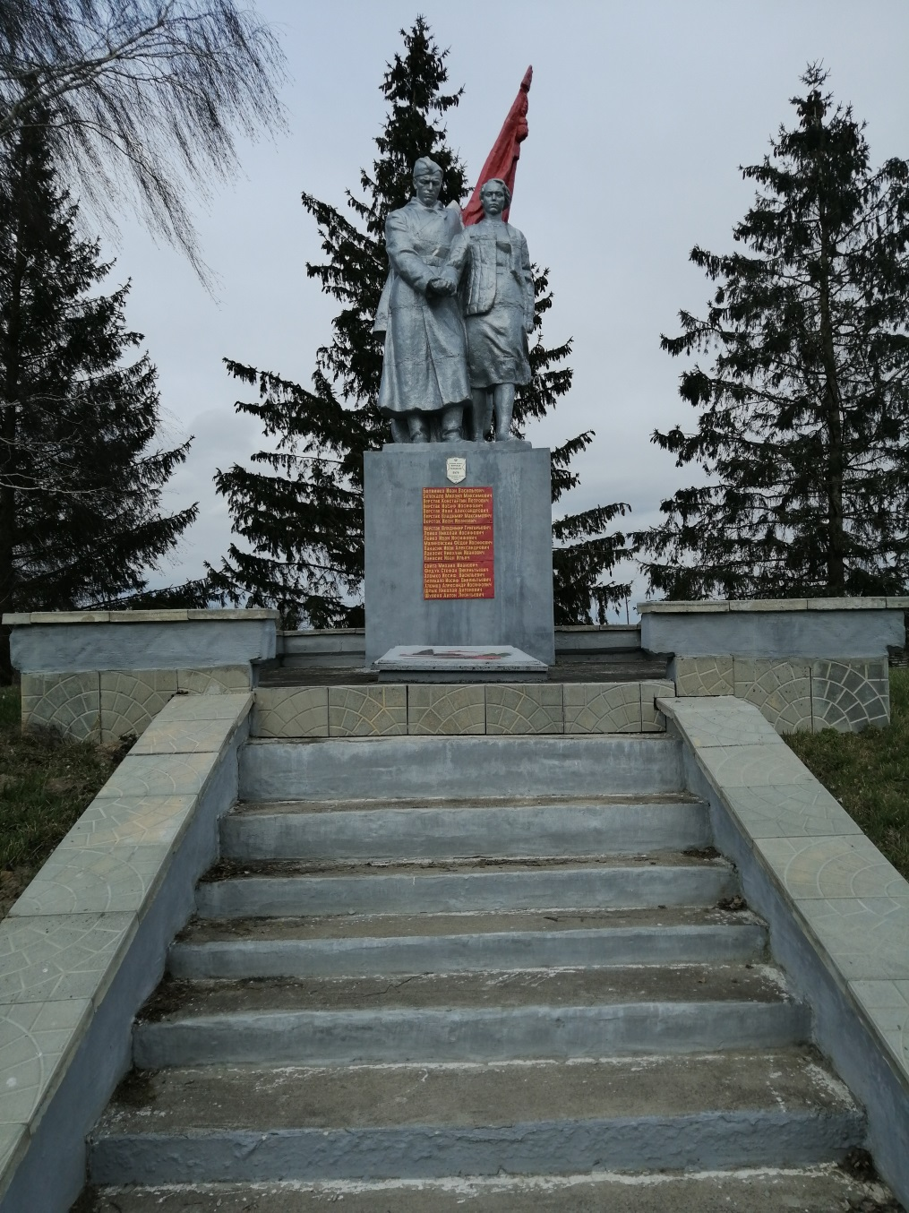

16. Братская могила 52 советских воинов в д. Бережки, погибших в июне 1941 года, а также 20 мирных жителей деревни, расстрелянных 26 июня 1941 года.
Брацкая магіла 52 савецкіх воінаў у в. Бярэжкі, загінуўшых у чэрвені 1941 года, а таксама 20 мірных жыхароў вёскі, расстраляных 26 чэрвеня 1941 года.

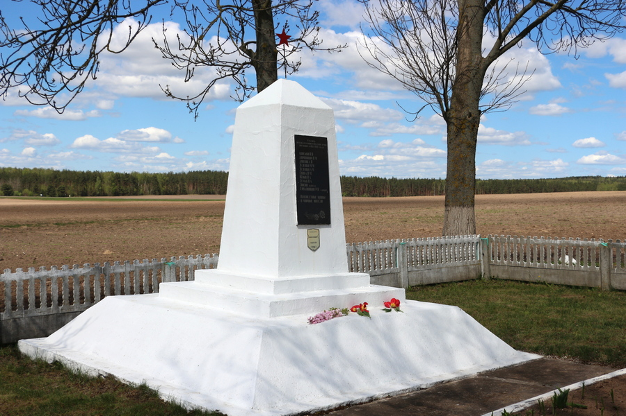

17. В братской могиле в д. Мештовичи захоронены 290 воинов 137-й, 194-й, 96-й, 217-й, 399-й, 73-й и других стрелковых дивизий, 9 гвардейской казачьей кавалерийской дивизии в составе 1-го, 2-го, 3-го Белорусских фронтов, которые погибли в 1944 году в боях за освобождение Зельвенского района или умерли от ран в госпитале.

У брацкай магіле ў в. Мештавічы пахаваны 290 воінаў 137-й, 194-й, 96-й, 217-й, 73-й і іншых стралковых дывізій, 9 гвардзейскай казачай кавалерыйскай дывізіі ў складзе 1-га, 2-га, 3-га Беларускіх франтоў, якія загінулі ў ліпені 1944 года ў баях за вызваленне Зэльвенскага раёна ці памерлі ад ран у шпіталі.

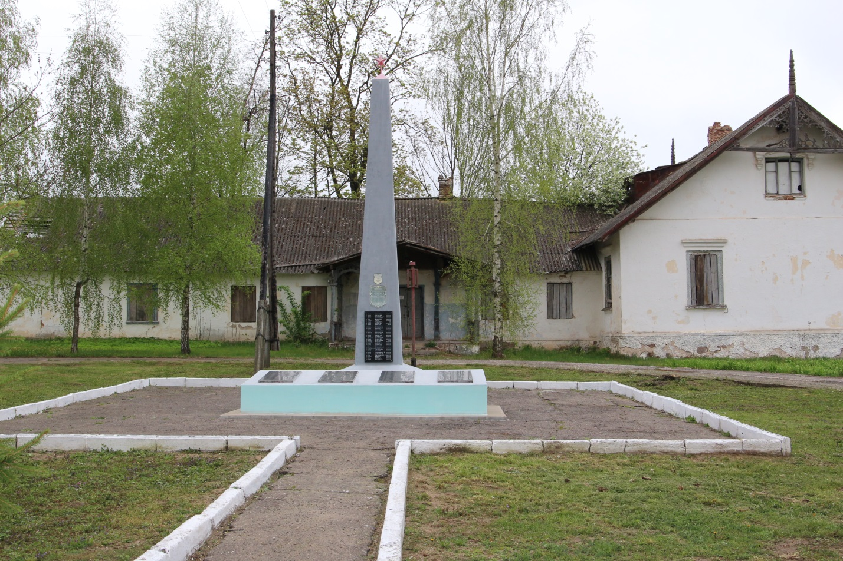

18. В 1984 году в деревне Кошели в честь односельчан, не вернувшихся с фронтов Великой Отечественной войны, установлен памятник.
В 1987 и 2008 годах возле памятника были перезахоронены останки трех неизвестных солдат, погибших предположительно в 1941 году и обнаруженных в районе населенного пункта.

У 1984 годзе ў вёсцы Кашалі ў гонар аднасяльчан, не вярнуўшыхся з франтоў Вялікай Айчыннай вайны, устаноўлены помнік.
У 1987 і 2008 г.г. каля помніка былі перазахаваны астанкі 3 невядомых воінаў, загінуўшых у 1941 годзе і знойдзеных на тэрыторыі населеннага пункта.

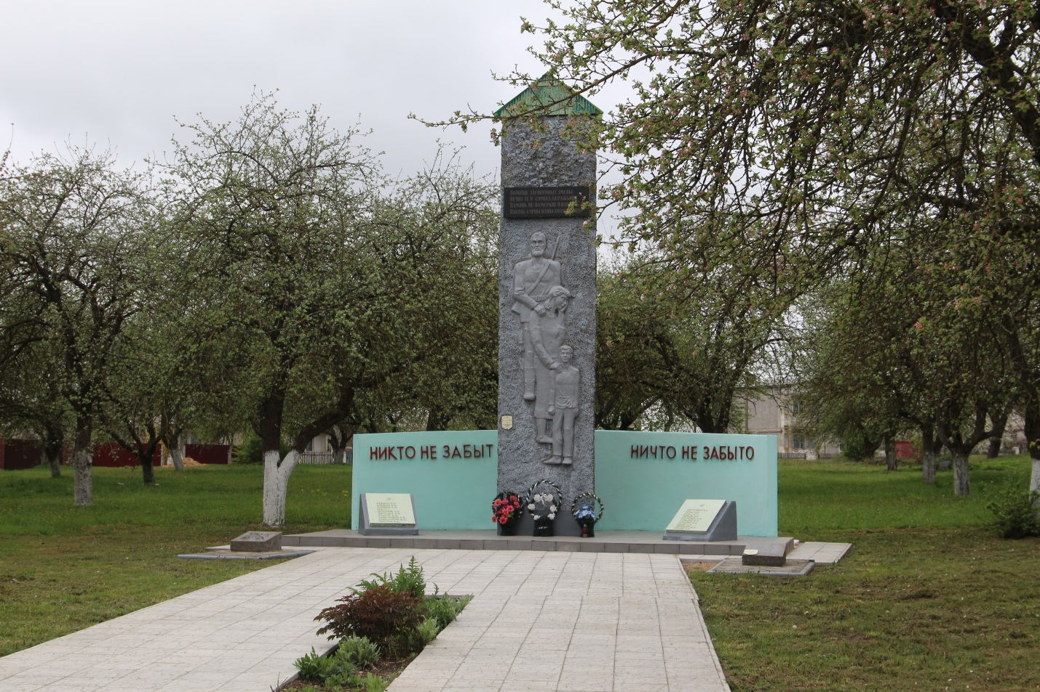

19. Братская могила 35 советских воинов, погибших в июне 1941 года, а также в июле 1944 года при освобождении деревни Каролино.
Брацкая магіла 35 савецкіх воінаў, загінуўшых у чэрвені 1941 года, а таксама ў ліпені 1944 года пры вызваленні вёскі Караліно.
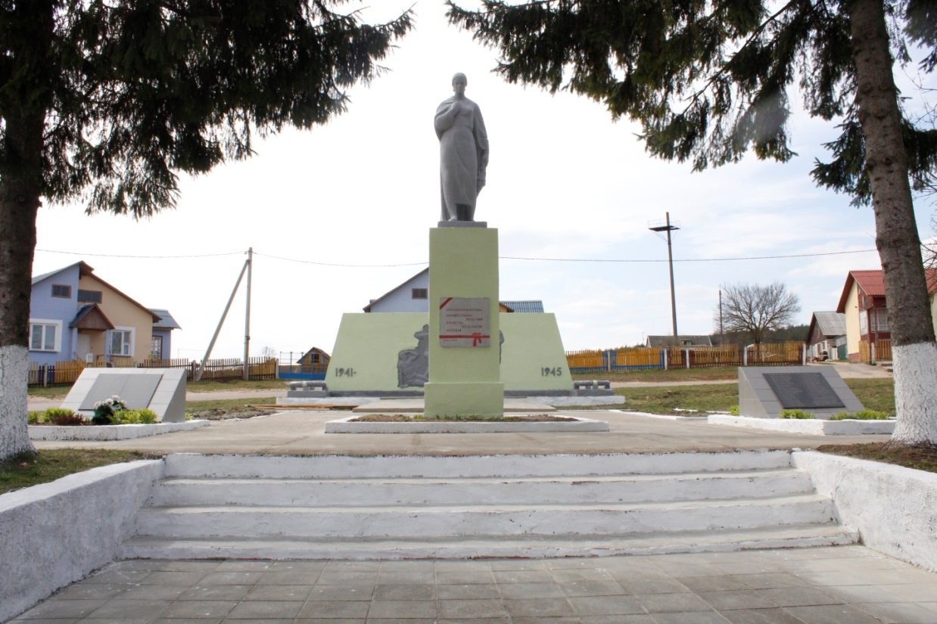

20. В братской могиле захоронены 36 советских воинов 5-й, 6-й стрелковых дивизий, 8-й мотострелковой бригады, погибшие 13 июля 1944 года во время жестокого боя за освобождение деревни Яновщина.
У брацкай магіле пахаваны 36 савецкіх воінаў 5-й,6-й стралковых дывізій, 8-й мотастралковай брыгады, загінуўшыя 13 ліпеня 1944 года ў час жорсткага бою за вызваленне вёскі Янаўшчына.
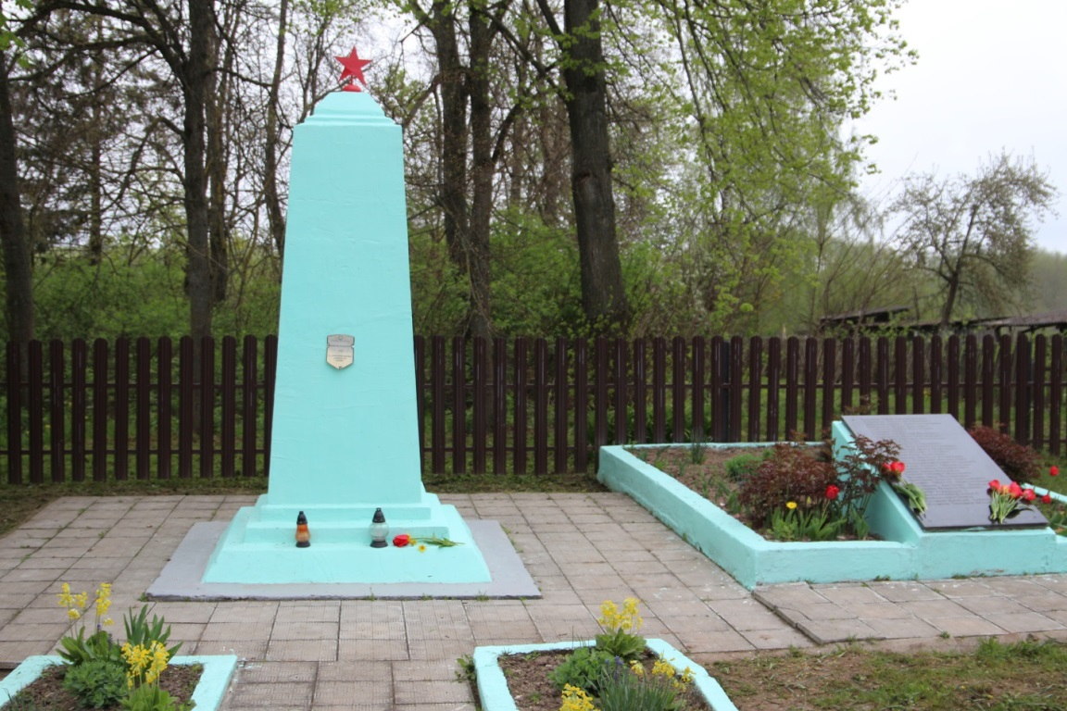

21. В братской могиле захоронены 15 членов подпольной антифашистской организации деревни Петревичи, а также 2 воина Красной Армии, которые при отступлении в июне 1941 года ранеными остались на территории района и были расстреляны гитлеровцами как члены подпольной антифашистской организации.

У брацкай магіле пахаваны 15 членаў падпольнай антыфашысцкай арганізацыі вёскі Пятрэвічы , а таксама 2 воіны Чырвонай Арміі, якія пры вызваленні ў чэрвені 1941 года раненымі засталіся на тэрыторыі раёна і былі расстраляны гітлераўцамі як члены падпольнай антыфашысцкай арганізацыі.

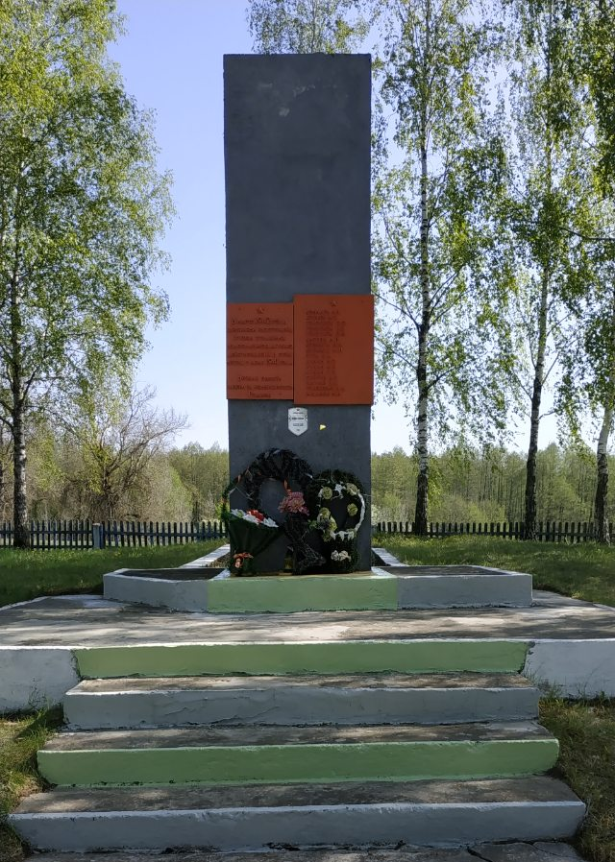

22. Братская могила 8 советских воинов, погибших в июле 1944 года во время освобождения деревни Князево.
Брацкая магіла 8 савецкіх воінаў, загінуўшых у ліпені 1944 года пры вызваленні вёскі Князева.

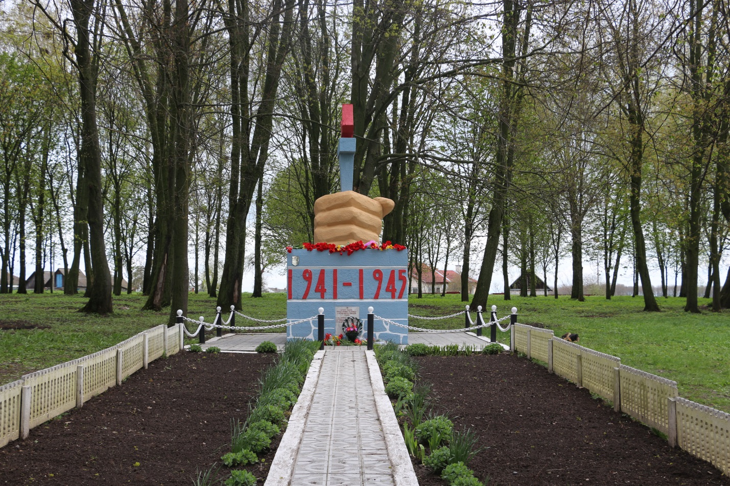

23. Братская могила 2 советских воинов в аг. Елка, погибших в июне 1941 года, а также 15 воинов 73-й стрелковой дивизии, погибших при освобождении населенных пунктов Сынковичского сельсовета в июле 1944 года.

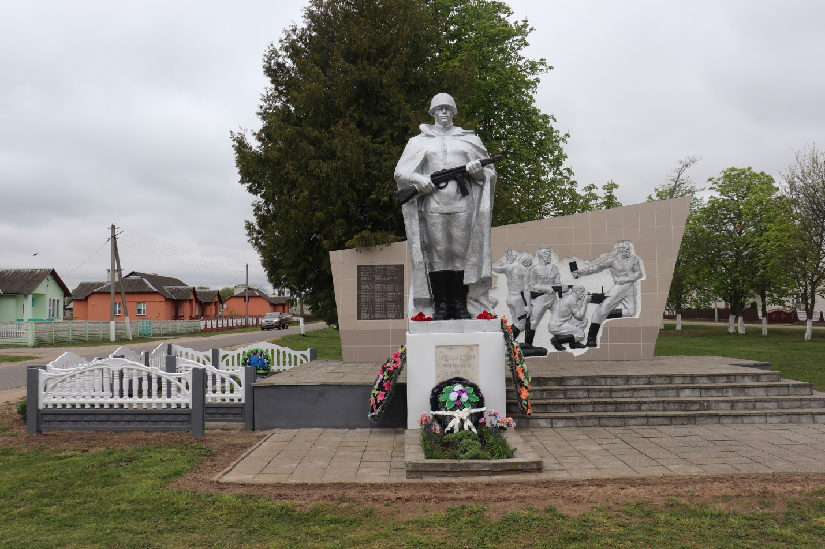
Брацкая магіла 2 савецкіх воінаў у аг. Елка, загінуўшых у чэрвені 1941 года, а таксама 15 воінаў 73-й стралковай дывізіі, загінуўшых пры вызваленні населеных пунктаў Сынкавіцкага сельсавета ў ліпені 1944 года.

24. В братской могиле жертв войны захоронены 18 мирных жителей деревни Франково, расстрелянных немецко-фашистскими захватчиками в 1942 году.

У брацкай магіле ахвяр вайны пахаваны 18 мірных жыхароў вёскі Франкова, расстраляных нямецка-фашысцкімі захопнікамі ў 1942 годзе.

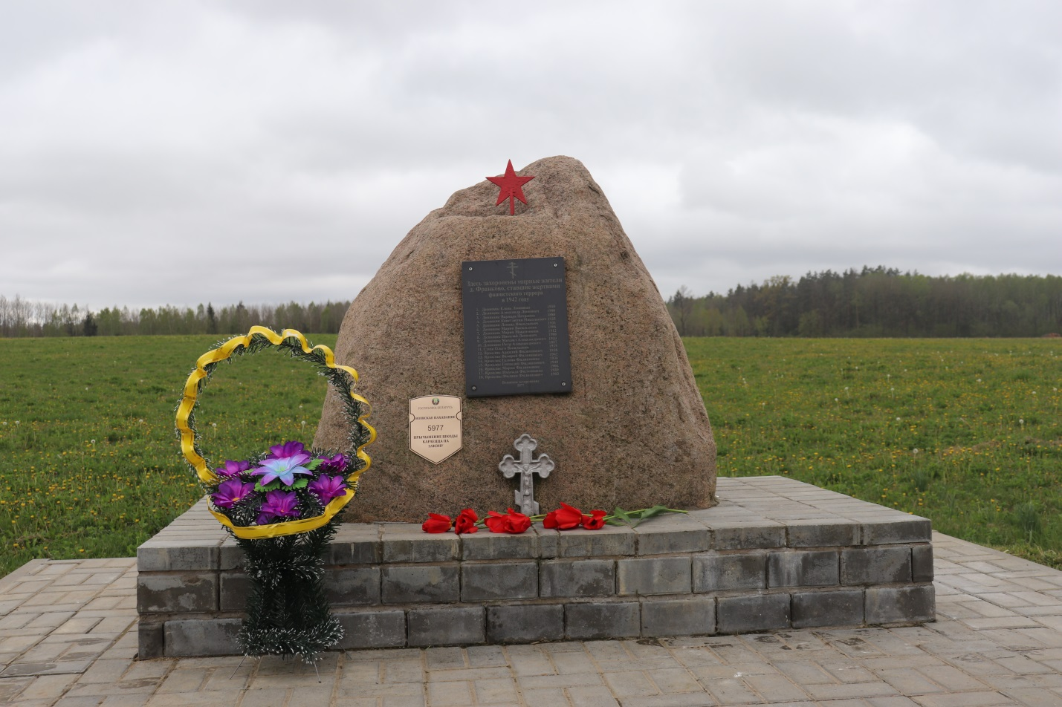

25. На этом месте жертвами фашистского геноцида стала семья Познанских. В декабре 1942 года гитлеровцы расстреляли 5 членов семьи: отца и четверых детей. Дом, в котором жила семья, подожгли.

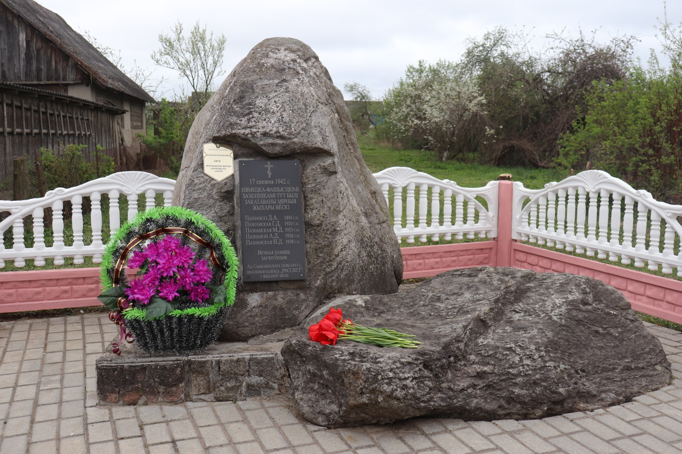
На гэтым месцы ахвярамі фашысцкага генацыду стала сям’я Пазнанскіх. У снежні 1942 года гітлераўцы расстралялі 5 членаў сям’і: бацьку і чацвёра дзяцей. Дом, у якім жыла сям’я, спалілі.

26. В деревне Острово за период оккупации немецко-фашистские захватчики четыре раза проводили карательные операции против жителей деревни Острово за помощь партизанам.
В годы войны погибло 297 жителей деревни Острово, из них 49 воинов, 22 партизана и подпольщика, 4 советских активиста, 222 мирных жителя.

У вёсцы Вострава за перыяд акупацыі нямецка-фашысцкія захопнікі чатыры разы праводзілі карацельныя аперацыі супраць жыхароў вёскі Вострава за дапамогу партызанам. У гады вайны загінула 297 жыхароў вёскі, з іх 49 салдат, 22 партызана і падпольшчыка, 4 савецкіх актывіста, 222 мірных жыхара.

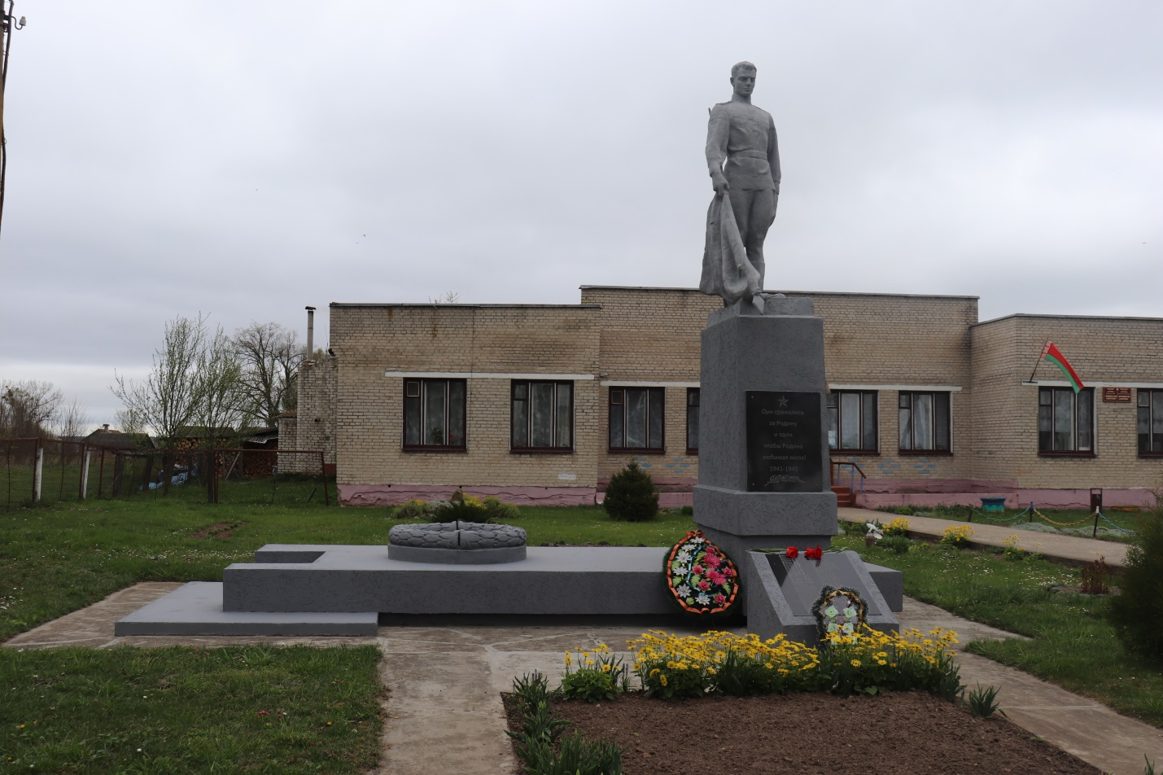

27. В этом месте захоронены 50 жертв геноцида – мирные жители деревни Деречин еврейской национальности, погибшие летом 1942 года, которые были обнаружены в июле 2013 года в ходе проведения поисковых работ на местности военнослужащими 52-го отдельного специализированного поискового батальона Министерства обороны Республики Беларусь и перезахоронены в братскую могилу жертв войны в аг. Деречин.

На гэтым месцы захаваны 50 ахвяр генацыду – мірныя жыхары вёскі Дзярэчын яўрэйскай нацыянальнасці, якія былі забіты гітлераўцамі летам 1942 года, знойдзеныя ў выніку пошукавых работ ваеннаслужачымі 52-га асобнага спецыялізаванага пошукавага батальёна Міністэрства абароны Рэспублікі Беларусь ў 2013 годзе і перазахаваныя ў брацкую магілу ахвяр вайны ў аг. Дзярэчын.
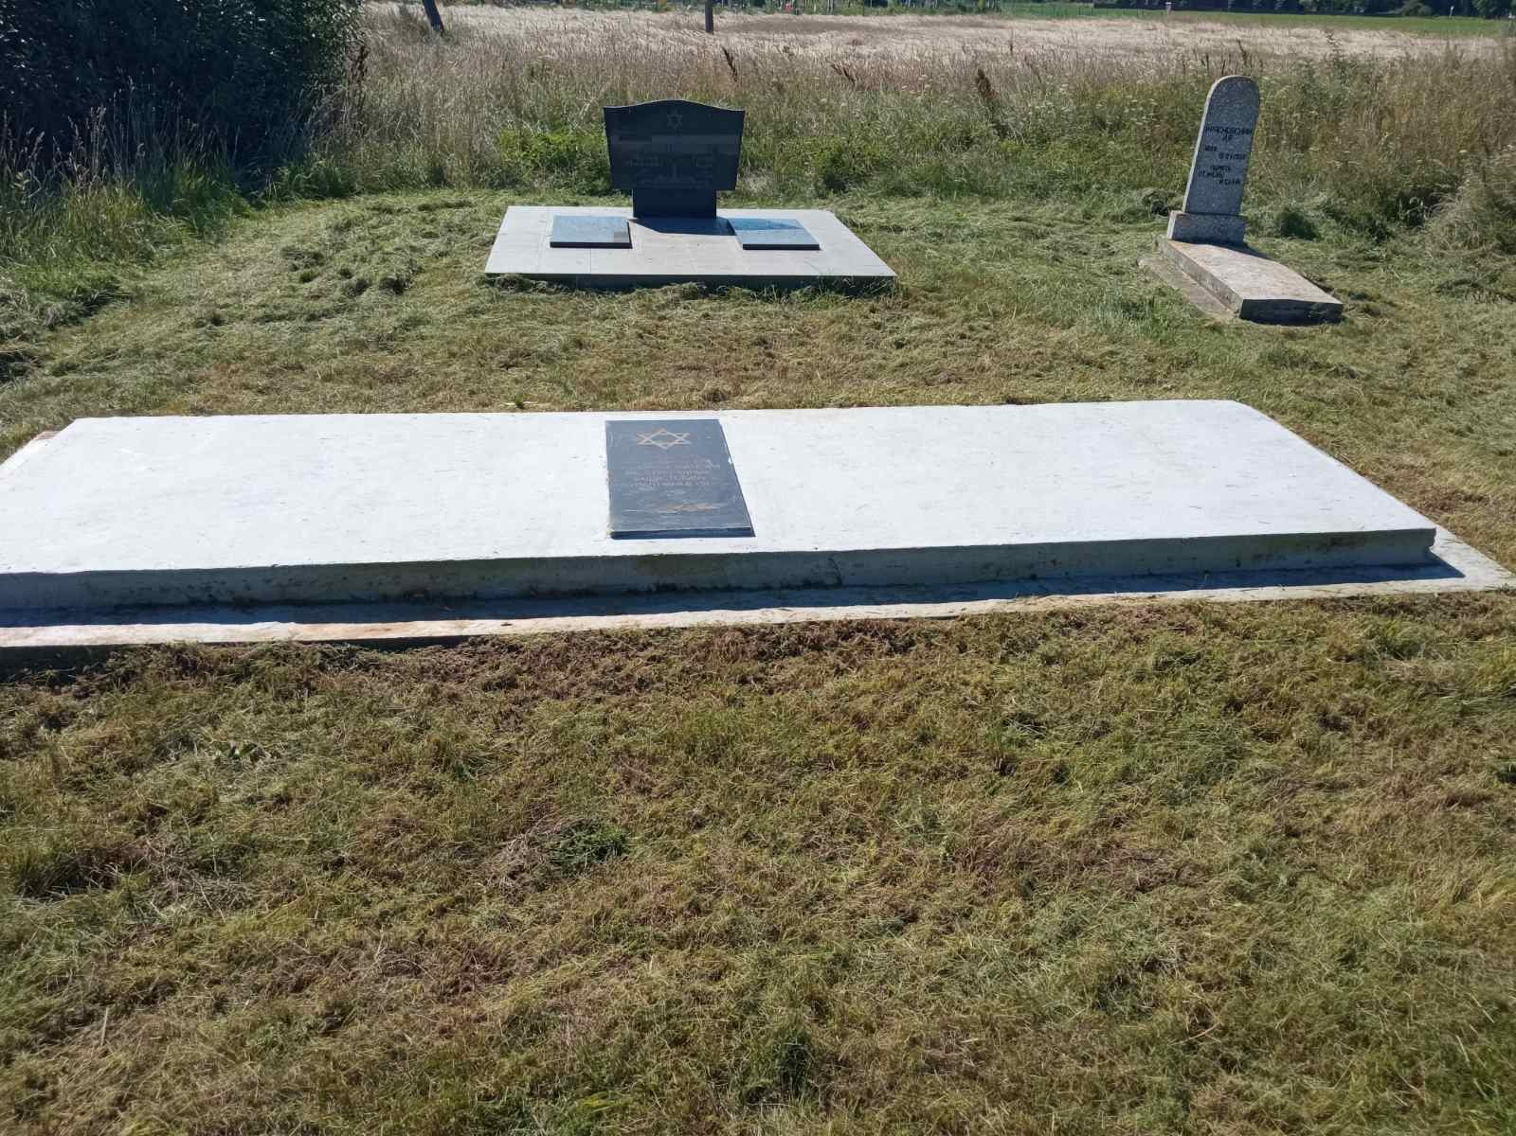

28. Улице Шаповалова одной из первых присвоено имя участника освободительных боев за Зельвенщину, захороненного в г.п. Зельва. Майор Василий Власович Шаповалов участвовал в освобождении значительной части территории района в составе Рогачевской Краснознаменной орденов Суворова и Кутузова стрелковой дивизии.

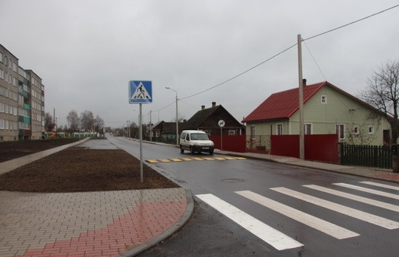
Вуліцы Шапавалава адной з першых прысвоена імя ўдзельніка вызваленчых баёў за Зэльвенщину, пахаванага ў г.п. Зэльва. Маёр Васілій Уласавіч Шапавалаў удзельнічаў у вызваленні значнай часткі тэрыторыі раёна ў складзе Рагачоўскай Чырванасцяжнай ордэнаў Суворава і Кутузава стралковай дывізіі.

